《半导体芯科技》“新年展望”邀稿信息登记表

在2025年新年即将到来之际，《半导体芯科技》（SiSC）杂志特别推出——“新年展望（Outlook 2025）” 邀稿。以下为拟定的采访问题供您参考，我们诚挚地邀请您代表贵司或专业领域作如下填写：
- 对接人信息
对接人姓名 Speaker’s Name |  | 职务Job Title:
移动电话(Mobile Phone) |  | 电子邮箱(E-mail)

- 撰稿人信息
撰稿者姓名 Speaker’s Name |  | 被访者近照 (300 dpi以上, 请另附上) Speaker photo (300 dpi or above, please submit) | 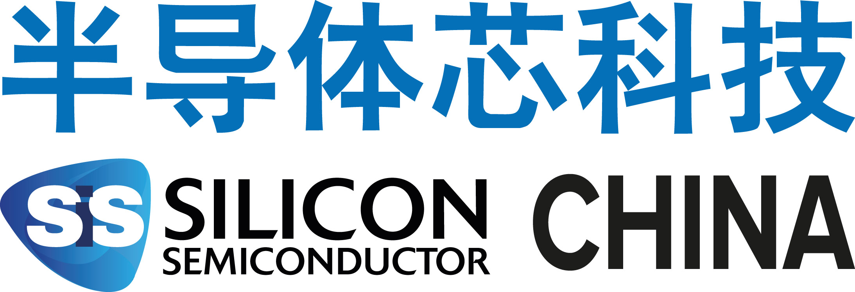
职务Job Title:
移动电话(Mobile Phone)
电子邮箱(E-mail)
- 撰稿人简介 (约150字) Speaker biography (about 150 words)
（可简单描述被访人的介绍）

公司名称Company name |  | 公司标志 (300 dpi以上, 请另附上) Company logo (300 dpi or above, please submit)
公司简称：
公司标语 Slogan
公司网址Website
公司地址Address
联系人及电邮与电话Contact person, email and telephone：
- 撰稿人公司信息Company
公司简介：(约150 字) Company profile: (about 150 words):

- 邀稿问题（以下问题可挑选撰写）
- 请简单总结一下2024年全球半导体行业的发展情况，展望一下2025年全球半导体行业的发展前景？
- 在全球经济动荡的大潮中，半导体行业始终处于变革和发展之中，供需和市场环境复杂多变。我们该如何加速突围，锻长补短、保链稳链？2024年贵司主营业务，面临哪些压力？同时取得了哪些成绩？
- 面对动荡的外部局势，2025年贵司将如何应对这些挑战？
- 2025年，贵司有怎样的市场规划？
- 2025年，贵司将推出哪些新技术或产品？
- 当前量子技术、AI技术热度暴增，带动算力芯片、存储、光通信等上下游产业需求，将引领新一轮半导体周期。它们对半导体制造业提出了更多需求，贵司在相关领域采取了哪些策略？
- 面对美国等国家的步步紧逼，国家在大力支持半导体国产化，贵司如何赢得政策支持或资金融资，它们给贵司带来了哪些成果？
- 国产半导体设备/材料/设计/工具/工艺技术一直在努力追赶中，对比国际竞品，贵司的产品或技术还有哪些提升空间？
- 在国际舞台上，中国半导体全球供应链正在遭受人为破坏，我们应当对此采取哪些措施来应对风险，确保打造可控的自我供应链？
- 请根据自己的经历和经验，谈一谈企业或者高校在培养人才与产业互动这方面的经验，您认为如何能加强培养产业或者社会实实在在所需要的人才？

感谢您的见解与分享，《半导体芯科技》将对来稿进行编辑处理，选择相关内容发表在《半导体芯科技》杂志、网站或者公众号平台上，与读者分享！

《半导体芯科技》杂志
2024年11月

